需求分析说明书

引言
引言是对这份软件产品需求分析报告的概览，是为了帮助阅读者了解这份文档是如何编写的，并且应该如何阅读、理解和解释这份文档。

编写目的
说明这份软件产品需求分析报告是为哪个软件产品编写的，开发这个软件产品意义、作用、以及最终要达到的意图。通过这份软件产品需求分析报告详尽说明了该软件产品的需求规格，包括修正和(或)发行版本号，从而对该软件产品进行准确的定义。
如果这份软件产品需求分析报告只与整个系统的某一部分有关系，那么只定义软件产品需求分析报告中说明的那个部分或子系统。

项目风险
具体说明本软件开发项目的全部风险承担者，以及各自在本阶段所需要承担的主要风险，首要风险承担者包括：
- 任务提出者；
- 软件开发者；
- 产品使用者。

文档约定
描述编写文档时所采用的标准(如果有标准的话)，或者各种排版约定。排版约定应该包括：
- 正文风格；
- 提示方式；
- 重要符号；
也应该说明高层次需求是否可以被其所有细化的需求所继承，或者每个需求陈述是否都有其自己的优先级。

预期读者和阅读建议
列举本软件产品需求分析报告所针对的各种不同的预期读者，例如，可能包括：
- 用户；
- 开发人员；
- 项目经理；
- 营销人员；
- 测试人员；
- 文档编写入员。
并且描述了文档中，其余部分的内容及其组织结构，并且针对每一类读者提出最适合的文档阅读建议。

产品范围
说明该软件产品及其开发目的的简短描述，包括利益和目标。把软件产品开发与企业目标，或者业务策略相联系。
描述产品范围时需注意，可以参考项目视图和范围文档，但是不能将其内容复制到这里。

参考文献
列举编写软件产品需求分析报告时所用到的参考文献及资料，可能包括：
- 本项目的合同书；
- 上级机关有关本项目的批文；
- 本项目已经批准的计划任务书；
- 用户界面风格指导；
- 开发本项目时所要用到的标淮；
- 系统规格需求说明；
- 使用实例文档；
- 属于本项目的其它己发表文件；
- 本软件产品需求分析报告中所引用的文件、资料；
- 相关软件产品需求分析报告；
为了方便读者查阅，所有参考资料应该按一定顺序排列。如果可能，每份资料都应该给出：
- 标题名称；
- 作者或者合同签约者；
- 文件编号或者版本号；
- 发表日期或者签约日期；
- 出版单位或者资料来源。

词汇表
列出本文件中用到的专业术语的定义，以及有关缩写的定义(如有可能，列出相关的外文原词)。为了便于非软件专业或者非计算机专业人士阅读软件产品需求分析报告，要求使用非软件专业或者非计算机专业的术语描述软件需求。所以这里所指的专业术语，是指业务层面上的专业术语，而不是软件专业或者计算机专业的术语。但是，对于无法回避的软件专业或者计算机专业术语，也应该列入词汇表并且加以准确定义。

综合描述
这一部分概述了正在定义的软件产品的作用范围以及该软件产品所运行的环境、使用该软件产品的用户、对该软件产品己知的限制、有关该软件产品的假设和依赖。

产品的状况
描述了在软件产品需求分析报告中所定义的软件产品的背景和起源。说明了该软件产品是否属于下列情况：
- 是否是产品系列中的下一成员；
- 是否是成熟产品所改进的下一代产品；
- 是否是现有应用软件的替代品(升级产品)；
- 是否是一个新型的、自主型的产品。
如果该软件产品需求分析报告定义的软件系统是：
- 大系统的一个组成部分；
- 与其它系统和其它机构之间存在基本的相互关系。
那么必须说明软件产品需求分析报告定义的这部分软件是怎样与整个大系统相关联的，或者（同时）说明相互关系的存在形式，并且要定义出两者之间的全部接口。

产品的功能
因为将在需求分析报告的第5部分中详细描述软件产品的功能，所以在此只需要概略地总结。仅从业务层面陈述本软件产品所应具有的主要功能，在描述功能时应该针对每一项需求准确地描述其各项规格说明。如果存在引起误解的可能，在陈述本软件产品主要功能的作用领域时，也需要对应陈述本软件产品的非作用领域，以利读者理解本软件产品。
为了很好地组织产品功能，使每个读者都容易理解，可以采用列表的方法给出。

用户类和特性
确定有可能使用该软件产品的不同用户类，并且描述它们相关的特征。往往有一些软件需求，只与特定的用户类有关。描述时，应该将该软件产品的重要用户类与非重要用户类区分开。
用户不一定是软件产品的直接使用者，通过报表、应用程序接口、系统硬件接口得到软件产品的数据和服务的人、或者机构也有他们的需求。所以，应该将这些外部需求视为通过报表、应用程序接口、系统硬件接口附加给软件产品的附加用户类。

运行环境
描述了本软件的运行环境，一般包括：
- 硬件平台；
- 操作系统和版本；
- 支撑环境(例如：数据库等)和版本；
- 其它与该软件有关的软件组件；
- 与该软件共存的应用程序。

设计和实现上的限制
确定影响开发人员自由选择的问题，并且说明这些问题为什么成为一种限制。可能的限制包括下列内容：
- 必须使用的特定技术、工具、编程语言和数据库；
- 避免使用的特定技术、工具、编程语言和数据库；
- 要求遵循的开发规范和标准
例如，如果由客户的公司或者第三方公司负责软件维护，就必须定义转包者所使用的设计符号表示和编码标准；
- 企业策略的限制；
- 政府法规的限制；
- 工业标准的限制；
- 硬件的限制
例如，定时需求或存储器限制；
- 数据转换格式标淮的限制。

外部接口需求
通过本节描述可以确定，保证软件产品能和外部组件正确连接的需求。
注意：必须将附加用户类的特征与外部接口需求加以区分，附加用户类的特征描述的是通过接口取得软件产品的数据和服务的人的需求；而外部接口需求描述的是接口本身的需求。

用户界面
陈述需要使用在用户界面上的软件组件，描述每一个用户界面的逻辑特征。必须注意，这里需要描述的是用户界面的逻辑特征，而不是最终用户界面。以下是可能包括的一些特征：
- 将要采用的图形用户界面(GUl)标准或者产品系列的风格；
- 有关屏幕布局或者解决方案的限制；
- 将要使用在每一个屏幕(图形用户界面)上的软件组件，可能包括：
  - 选单；
  - 标准按钮；
  - 导航链接；
  - 各种功能组件；
  - 消息栏；
- 快捷键；
- 各种显示格式的规定，可能包括：
  - 不同情况下文字的对齐方式；
  - 不同情况下数字的表现格式与对齐方式
  - 日期的表现方法与格式；
  - 计时方法与时间格式；
  - 等等。
- 错误信息显示标准；
对于用户界面的细节，例如：一个特定对话框的布局，应该写入具体的用户界面设计说明中，而不能写入软件需求规格说明中。
如果采用现成的、合适的用户界面设计规范(标准)，或者另文描述，可以在这里直接说明，并且将其加入参考文献。

硬件接口
描述待开发的软件产品与系统硬件接口的特征，若有多个硬件接口，则必须全都描述。接口特征的描述内容可能包括：
- 支持的硬件类型；
- 软、硬件之间交流的数据；
- 控制信息的性质；
- 使用的通讯协议；

软件接口
描述该软件产品与其它外部组件的连接，这些外部组件必须明确它们的名称和版本号以资识别，可能的外部组件包括：
- 操作系统；
- 数据库；
- 工具；
- 函数库；
- 集成的商业组件
说明：这里所说的“集成的商业组件”，是指与系统集成的商业组件，而不是与软件产品集成的商业组件。例如：中间件、消息服务，等等。
描述并且明确软件产品与软件组件之间交换数据或者消息的目的。描述所需要的服务，以及与内部组件通讯的性质。确定软件产品将与组件之间共享的数据。如果必须使用一种特殊的方法来实现数据共享机制，例如：在多用户系统中的一个全局数据区，那么就必须把它定义为一种实现上的限制。

通讯接口
描述与软件产品所使用的通讯功能相关的需求，包括：
- 电子邮件；
- WEB浏览器；
- 网络通讯标准或者协议；
- 数据交互用电子表格；
必须定义相关的：
- 消息格式；
- 通讯安全或加密问题；
- 数据传输速率；
- 同步和异步通讯机制；

系统功能需求
需要进行详细的需求记录，详细列出与该系统功能相关的详细功能需求，并且，唯一地标识每一项需求。这是必须提交给用户的软件功能，使得用户可以使用所提供的功能执行服务或者使用所指定的使用实例执行任务。描述软件产品如何响应己知的出错条件、非法输入、非法动作。

系统用例
用例一（例）
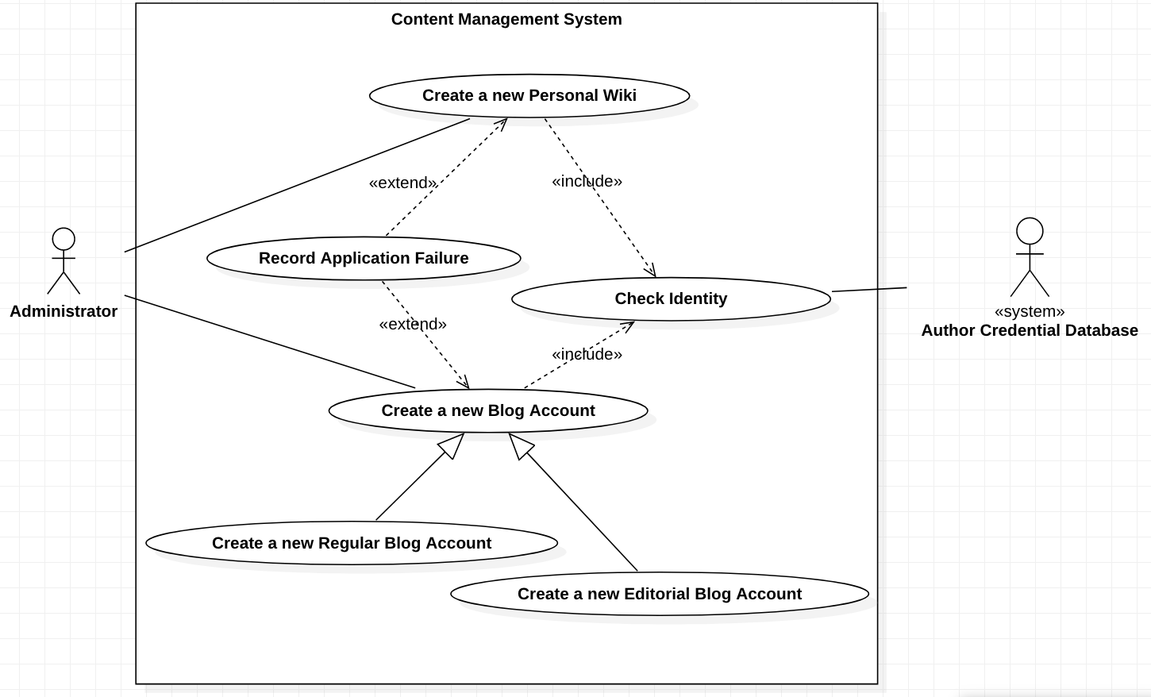

系统用例描述
用例图只是简单地用图描述了一下系统，但对于每个用例，我们还需要有详细的说明，这样就可以让别人对这个系统有一个更加详细的了解，这时我们就需要写用例描述。
对于用例描述的内容，一般没有硬性规定的格式，但一些必须或者重要的内容还是必须要写进用例描述里面的。用例描述一般包括：简要描述（说明）、前置（前提）条件、基本事件流、其他事件流（异常事件流）、后置（事后）条件等等。下面说说各个部分的意思：
简要描述：对用例的角色、目的的简要描述；
前置条件：执行用例之前系统必须要处于的状态，或者要满足的条件；
基本事件流：描述该用例的基本流程，指每个流程都“正常”运作时所发生的事情，没有任何备选流和异常流，而只有最有可能发生的事件流；
其他事件流：表示这个行为或流程是可选的或备选的，并不是总要总要执行它们；
异常事件流：表示发生了某些非正常的事情所要执行的流程；
后置条件：用例一旦执行后系统所处的状态；）
用例描述一（例）
用例标识 |  | xxx | 用例名称 | Create a new Regular Blog Account
创建人 |  | xxx | 创建日期 | 2020年11月2日
语境目标 |  | 一位新的或现有作者向管理员请求一个新的普通博客账户
前置条件 |  | 作者需有适当的身份证明
成功的结束状态 |  | 成功创建该作者的新普通博客账户
失败的结束状态 |  | 该作者的新普通博客账户申请被拒绝
参与者 |  | Administrator
触发器 |  | 管理员要求CMS建立一个新的普通博客账户
基础用例 |  | Create a new Blog Account
包含用例 |  | Check Identity
扩展用例 |  | Record Application Failure
事件流 | 基本流程 | 1、管理员要求系统建立一个新的博客账户
事件流 | 基本流程 | 2、管理员选择普通博客账户类型
事件流 | 基本流程 | 3、管理员输入作者的详细数据
事件流 | 基本流程 | 4、检查该作者的详细数据
事件流 | 基本流程 | include::Check Identity
事件流 | 基本流程 | 5、成功创建新的博客账户
事件流 | 扩展流程 | 4.1、不允许该作者建立新的博客
事件流 | 扩展流程 | 4.2、博客账户申请被拒绝
事件流 | 扩展流程 | 4.3、此申请失败情况被记录在该作者的历史数据里
事件流 | 扩展流程 | extend::Record Application Failure
非功能需求 |  | 安全性
补充规格说明书 |  | 无

其它非功能需求
在这里列举出所有非功能需求，主要包括可靠性、安全性、可维护性、可扩展性、可测试性等。

性能需求
阐述不同应用领域对软件产品性能的需求，并且说明提出需求的原理或者依据，以帮助开发人员做出合理的设计选择。尽可能详细地描述性能需求，如果需要，可以针对每个功能需求或者特征分别陈述其性能需求。在这里确定：
- 相互合作的用户数量；
- 系统支持的并发操作数量；
- 响应时间；
- 与实时系统的时间关系：
- 容量需求
  - 存储器；
  - 磁盘空间；
  - 数据库中表的最大行数。

安全措施需求
详尽陈述与软件产品使用过程中可能发生的损失、破坏、危害相关的需求。定义必须采取的安全保护或动作，以及必须预防的潜在危险动作。明确软件产品必须遵从的安全标准、策略、或规则。

安全性需求
详尽陈述与系统安全性、完整性问题相关的需求，或者与个人隐私问题相关的需求。这些问题将会影响到软件产品的使用，和软件产品所创建或者使用的数据的保护。定义用户身份认证，或备授权需求。明确软件产品必须满足的安全性或者保密性策略。也可以通过称为完整性的质量属性来阐述这些需求。一个典型的软件系统安全需求范例如下：“每个用户在第一次登录后，必须更改他的系统预置登录密码，系统预置的登录密码不能重用。”

软件质量属性
详尽陈述对客户和开发人员至关重要的在软件产品其它方面表现出来的质量功能。这些功能必须是确定的、定量的、在需要时是可以验证的。至少也应该指明不同属性的相对侧重点，例如：易用性优于易学性，或者可移植性优于有效性。

用户文档
列举出将与软件产品一同交付的用户文档，并且明确所有己知用户文档的交付格式或标准，例如：
- 安装指南
纸质文档，16开本；
- 用户手册
纸质文档，16开本；
- 在线帮助
- 电子文档，与软件产品一同分发、配置；
- 使用教程电子文档，与软件产品一同分发、配置。

项目规划
项目成员具体分工安排（例）
角 色 | 主要职责 | 负责模块 | 人员 | 备注
项目经理  PM | - 项目全面负责  - 项目设计  - 主要框架/模块编写  - 项目进度控制 | - 代码框架  - 代码汇总 | xxx
程序员  DEV | - 模块编写 | - 打包\解包模块  - 校验模块 | xxx
程序员  DEV | - 模块编写 | - 压缩\解压 | xxx

项目总体规划
至少基于以下任务完成项目总体规划并绘制甘特图。

任务描述

需求分析

总体设计

功能点一设计与实现

功能点二设计与实现

功能点X设计与实现

软件测试规划

项目结题规划

